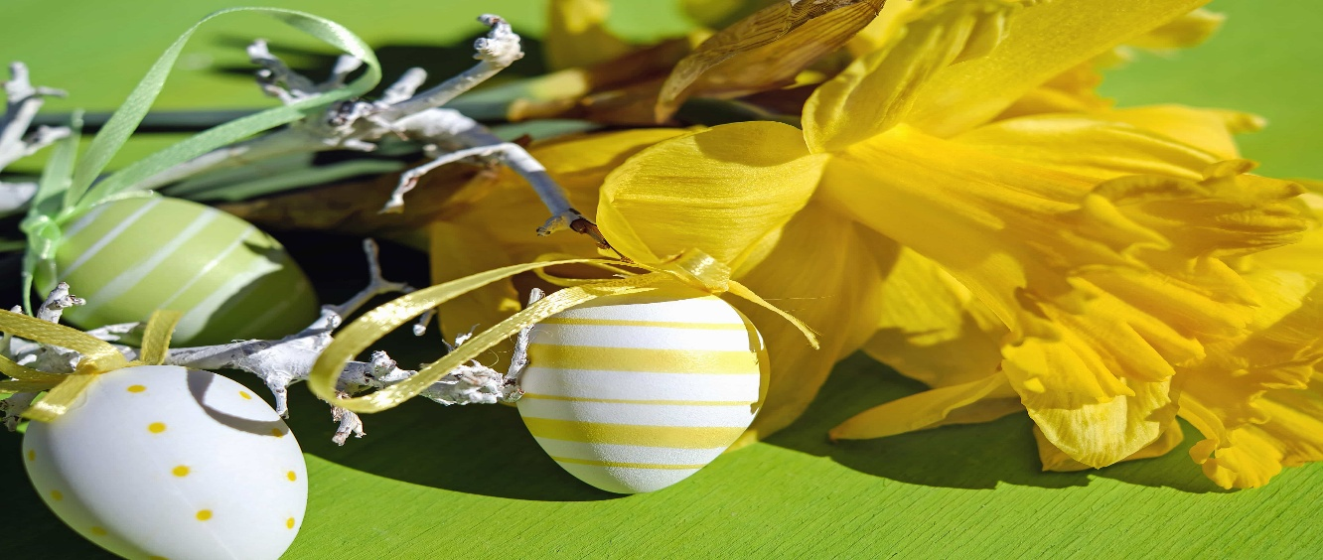

NYHEDSBREV APRIL 2026

Selvom vi er ved at være ude af den første forårsmåned, trækker det alligevel ud med sol og varme. Men vi er optimistiske og tror på at foråret er lige om hjørnet. Vi synes snart vi trænger til det. Så mon ikke foråret snart tager rigtig fat.
Marts blev en måned hvor vi havde fokus på forårets kommen og påske. Der blev lavet en masse påskepynt, sunget forårssange og sået karse. Vi fik også gravet det gamle bed op på legepladsen, og sat nye buske der forhåbentlig kommer til, at stå smukt når solen og varmen rigtig tager fat.
D. 17. marts var Mellemstuen på Glyptoteket, for at se Monet billeder, som afslutning på deres kunstprojekt. Det var en stor oplevelse, hvor de kunne genkende nogle af de billeder de havde set i den bog vi har læst om Monets have. De nåede også ind og se den egyptiske udstilling som de synes var meget spændende og så var der et bassin med guldfisk der også fik deres opmærksomhed.
D. 23. marts lagde Cathe stue til, så Mellemstuen kunne se Ronja Røverdatter på film. Det var afslutning på deres Ronja Røverdatter projekt. Det er både en lang og til tider en lidt spændende film, men alle synes den er rigtig god selvom den også er en smule uhyggelig.
D. 19. marts afholdte vi forældrekaffe for sidste gang inden sommerferien. Det blev igen en hyggelig eftermiddag, hvor vi var ude og snuse lidt til forårsluften. Inden sommerferien vil I få udleveret en ny og opdateret telefon/bageliste. Vi vil også gerne sige tak for alle bidragene til alle vores kaffeborde gennem hele sæsonen.
D. 24. marts var det blevet tid til vores smør-selv påskefrokost, og selvom det gik lidt galt med vores opslaget I plejer at skrive jer på, endte det med at vi fik en rigtig god påskefrokost. Der blev dækket et flot påskebord hvor vi alle kunne sidde og spise, og mad manglede der heller ikke. Børnene spiste lystigt af alle de gode sager og ingen gik sultne fra borde.
D. 1. april kan vi starte med at sige tillykke til vores børnehave, vi kan nemlig fejre børnehavens 14-års fødselsdag som private.
Den første uge af april går jo med påskeferie og så går det bare derudad. April måned er altid en måned der er lidt særlig. Det er her vi begynder at gøre Mellemstuebørnene klar til at afslutte tiden i børnehaven. I år forlader ca. halvdelen af børnene os d. 1. maj og resten i løbet af sommeren. Men inden da har vi heldigvis en hel måned hvor vi skal nå en masse, så vi er klar til at sige ordentligt farvel til de første d. 30. april.
D. 13. og 14 april skal Mellemstuebørnene på cykelture. De bliver delt i to grupper, der kører hver deres dag. Der skal besøges skoler, legepladser mv. på deres ture. Efter cykelturene vil børnene modtage en guldmedalje, da vi er sikre de bliver de nye supercykelister.
I uge 17 og 18 vil flere af dagene være dedikeret til de børn der forlader os d. 30. april. Hvert barn får deres egen tid hvor vi har fokus på barnet og dets tid i børnehaven. Barnet skal i børnehavens guldstol ”den gode stol”, hvor vi sammen kigger i barnets mappe og fortæller historier fra tiden i børnehaven. Vi skal selvfølgelig også synge et par sange og mon ikke der er en lille gave fra børnehaven.
D. 29. april inviterer hele Mellemstuens børn til fælles frokost. Dette vil foregå som en smør-selv-dag. Så ingen madpakker den dag.
D. 30. april vil Mellemstuegruppen holde en fælles afslutningsfest. Når vi nærmer os, vil Mellemstuebørnene hver især får en seddel hjem med mere information.
Som sagt er april altid en helt særlig måned fordi vi skal gøre klar til at tage afsked med flere børn og familier og samtidig til at tage imod nye børn og familier.
D. 1. maj tager vi afsked med Alva, Elias L, Elias P, Carla, Luca, Bjørg, Victoria og Hannah. Det er altid vemodigt at sige farvel, men samtidig er vi fyldt med stolthed, fordi vi ved at børnene er klar til at komme videre. Vi håber, at de får lyst til at kigge forbi og hilse på en gang imellem – det vil glæde os meget. Samtidig vil vi gerne sende en særlig tak til Alva og Elias L og deres familier, de har haft deres gang i huset i næsten 10 år, da vi også har haft glæden af at have deres søskende her i børnehaven. Vi ønsker ALLE børn og deres familier alt det bedste fremover – og tusind tak for lån af alle jeres dejlige unger.
Selvom vi ikke rigtig har mærket det endnu, er vi nu så langt henne på foråret at det nu er blevet tid til solcreme. Vi vil bede jer om at huske at smøre jeres børn ind hjemmefra, så skal vi nok sørge for der bliver suppleret resten af dage. I må også meget gerne lægge en solhat i garderoben. Men lad endelig gummistøvler og regntøj blive i garderoben, for vi elsker alt slags vejr.
Til slut er det bare at ønske jer alle sammen et fortsat godt forår og en rigtig god påske.

